附件1
智慧工会报名参加疗休养活动操作指南

各学院（部）、各单位分工会主席或本单位工会工作具体负责人进入网页版智慧工会系统，
方式一：智慧工会主页快速入口-点击【疗休养活动报名】
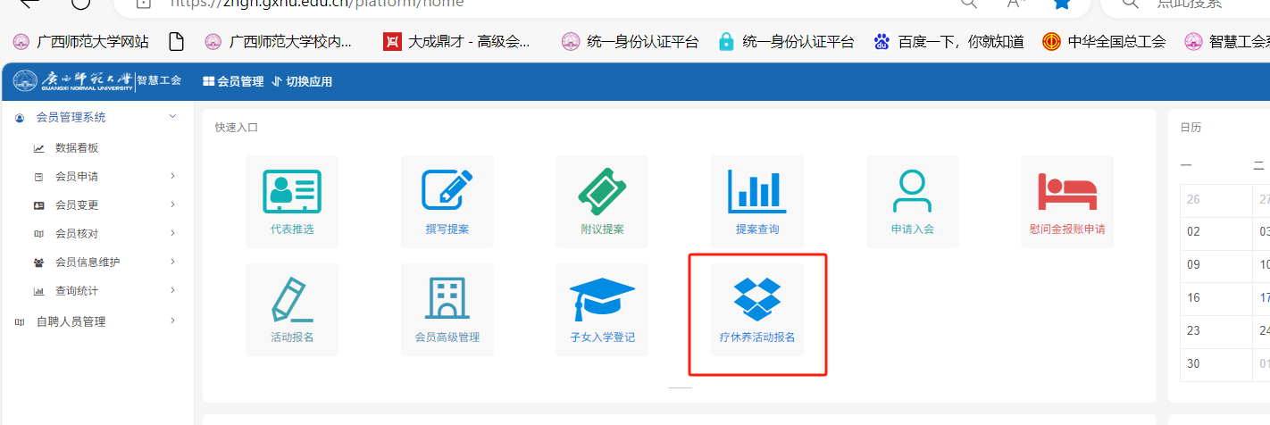
方式二：点击【职工服务】-【职工服务系统】-【疗休养管理】-【分工会报名】，在右侧界面点击【报名】。

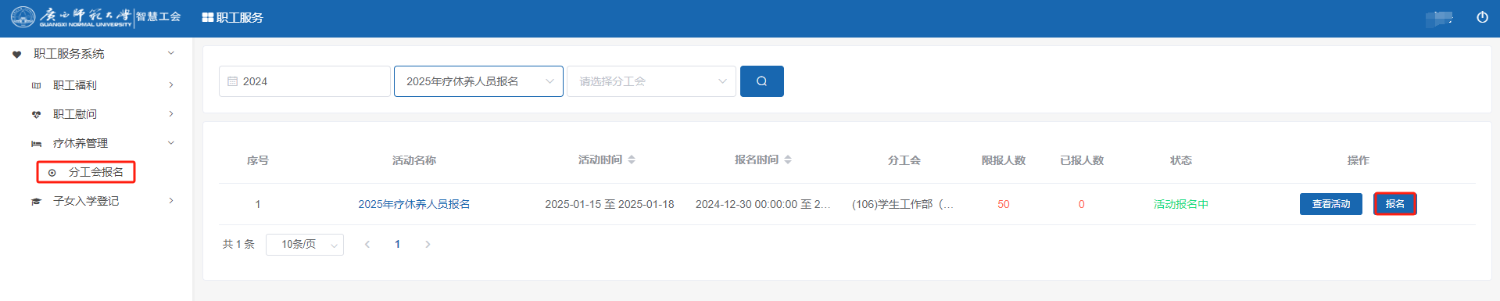

在报名界面，勾选报名参加疗休养活动的教职工，填写人员健康状况信息，点击【提交】即可。流程进入校工会审核环节。
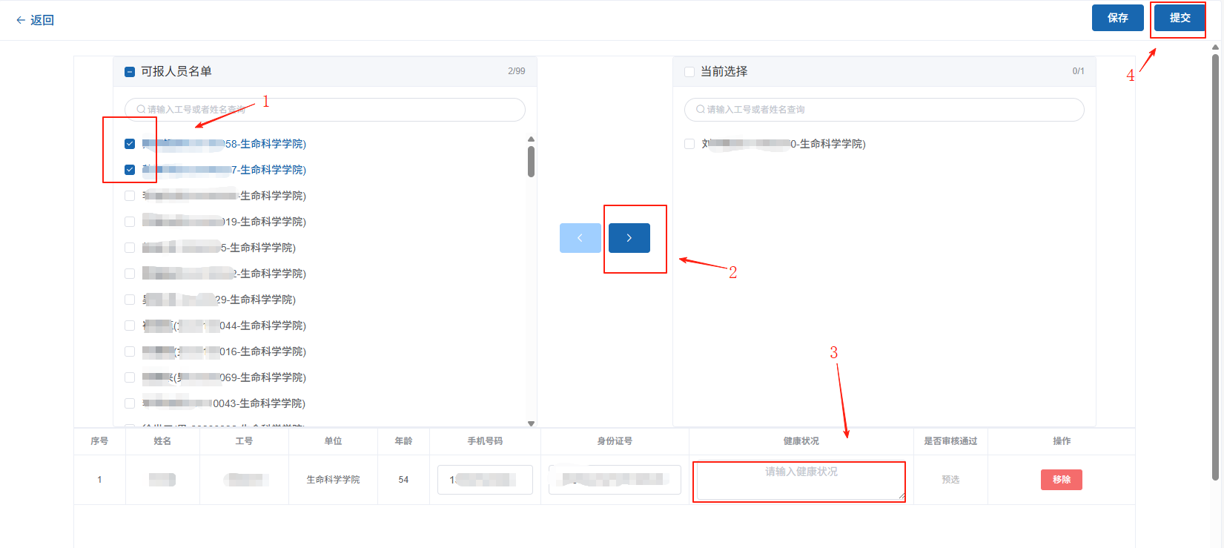
说明：填写过程中，随时保存，以免信息丢失。

